


PROGRAMA DE PRÁCTICAS PROFESIONALES CITT SAN BERNARDO
Bitácora de Práctica Profesional (360 horas)

Fecha | Online / Presencial | Motivo de la reunión | Evidencia/Entregable | Observaciones | Firma Supervisor de la Actividad (Coordiandora Paz Morales)
28/08/2026 | Reunion Online | Levantamiento de requerimientos iniciales y presentación de la problemática por parte del cliente (Andrés) | 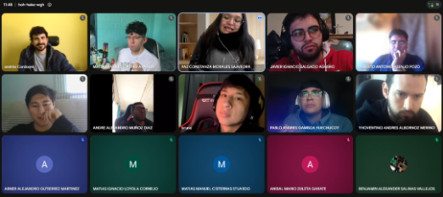 | Realizamos preguntas para entender mejor la necesidad del cliente y poder comenzar con el desarrollo del proyecto.
02/09/2026 | Reunion Online | Presentación del primer prototipo del sistema web con los requerimientos previos | 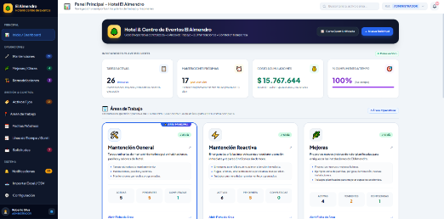 | Andrés nos dio su retroalimentación y nos indicó algunos cambios pequeños y nuevos requerimientos a agregar
10/09/2026 | Reunion Online | Muestra de avance del sistema mediante prototipo subido a Vercel | 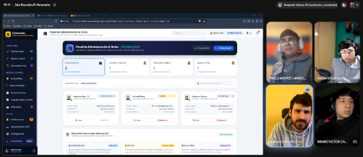 | Andrés ingresó y probó el sistema desde su equipo. Quedamos a la espera de su feedback y de los Excel para avanzar con la BD
15/10/2026 | Reunion Online | Andrés solicita ver el avance del sistema con sus datos reales ya implementados | 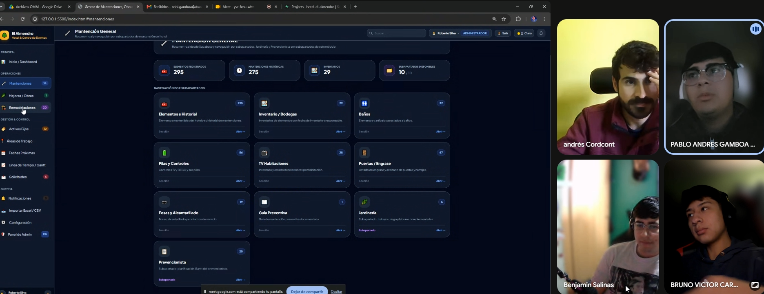 | Se presentó el sistema funcionando con los datos reales de la empresa. Andrés entregó retroalimentación, solicitando ajustes menores en algunos apartados visuales para adaptarlos a sus preferencias.
22/10/2026 | Reunion Online | Andrés interactúa con el sistema y observa las mejoras y ajustes implementados tras la retroalimentación entregada en la reunión anterior. | 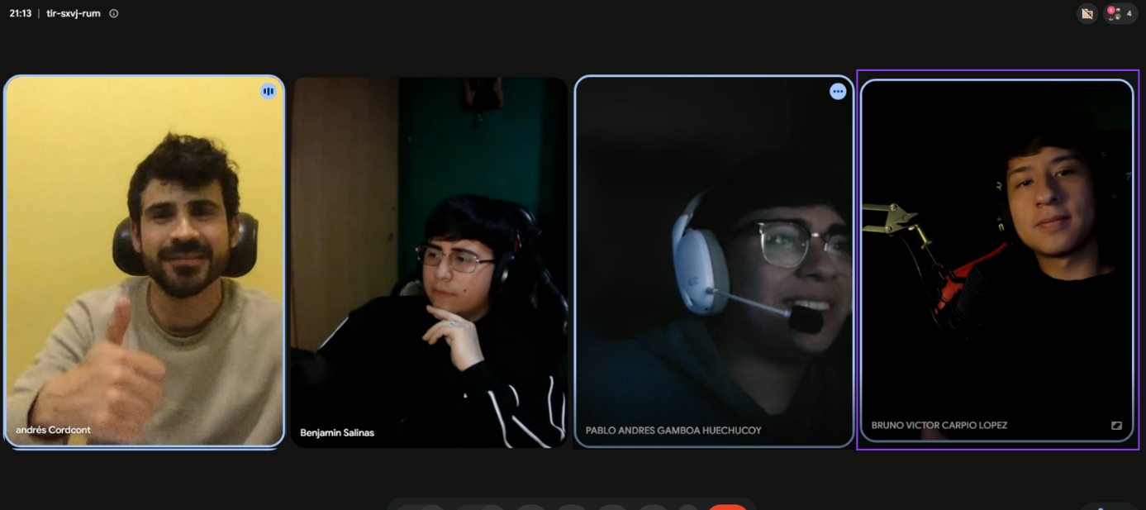 | Andrés revisó y validó los cambios realizados, indicando que todo estaba conforme. Adicionalmente, entregó feedback con un par de nuevos detalles menores a mejorar y ajustar en la plataforma web.

Instructivo de Llenado – Bitácora de Práctica Profesional (360 horas)
Estimado/a estudiante,
La bitácora de práctica profesional es el documento oficial donde debes registrar semana a semana tus actividades, con el objetivo de justificar las 360 horas correspondientes a tu práctica. Este registro será revisado por tu supervisor de la empresa y tu docente guía, por lo que debe estar siempre actualizado, claro y completo.
¿Cómo llenar la bitácora?
Antes de iniciar, completa tus datos:
- Nombre completo
- Carrera
- Empresa / Institución
- Supervisor/a interno/a de la empresa
- Docente guía de la institución
- Fecha de inicio y término de la práctica
En la tabla principal, completa una fila por cada jornada o bloque de trabajo:
- Semana: Número de la semana de práctica (ej: Semana 1).
- Fecha: Día en que realizaste la actividad.
- N° Hora: Cantidad de horas realizadas ese día.
- Actividad realizada: Describe brevemente lo que hiciste.
- Competencia asociada: Relación con tu perfil de egreso (ej: comunicación efectiva, análisis de problemas, gestión de proyectos).
- Evidencia/Entregable: Documento, minuta, informe o producto que respalde la actividad.
- Observaciones: Breve reflexión: aprendizajes, dificultades encontradas y acuerdos con tu supervisor.
- Firma supervisor: Validación del responsable de la actividad, en caso que sean reuniones de avance, ésta debe ser verificada por el docente guía de tu asignatura Capstone.
Validación semanal.
- El supervisor confirmará la veracidad de las horas.
- El docente guía podrá solicitar revisión parcial o al finalizar tu práctica.
Recomendaciones importantes
- Completa la bitácora semanalmente (no al final).
- Relaciona cada actividad con una competencia profesional.
- Conserva copias digitales de tus evidencias (informes, minutas, entregables).
- Asegúrate de que la suma total de horas sea de 360 horas exactas.
Recuerda: La bitácora no solo valida tus horas, sino que también evidencia tus aprendizajes y tu crecimiento profesional durante la práctica.

